**《几何综合题专题复习（1）》课时作业**

1. 如图1，在四边形*ABCD*中，∠*B*=90°，*AD*=*BC*，添加一个条件，使四边形*ABCD*为

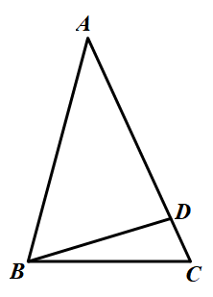矩形，则这个条件可以是______________.

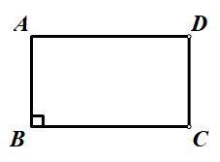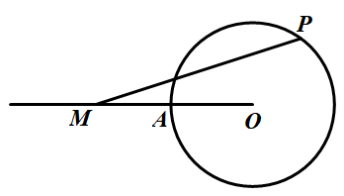

图3

图2

图1

1. 如图2，在△*ABC*中，点*D*是*AC*上一点，当*AB*，*AD*，*AC*满足____________时，有

∠*ADB*=∠*ABC*成立.

3. 如图3，点*P*是半径为3的 上的一个动点，点*M*是半径*OA*延长线上的任意一点（不与*A*重合），设*AM*的长度为*t*.若在点*P*运动的过程中，存在∠*PMO=*30°的时刻，则*t*的取值范围是______________.

4. 如图，在△*ABC*中，*AC=*6，tan*A*=，将线段*CA*绕点*C*逆时针旋转*α*度，得到线段*CD*，

若*BD*∥*AC*.

(1)依题意补全图形；

(2)求出*α*的值；

(3)直接写出以*A*，*D*，*B*，*C*为顶点的四边形的面积为 .

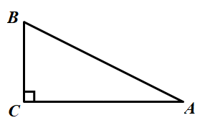



备用图

5.如图，在△*ABC*中，*AC*＝*BC*，∠*ACB*＝90°，*D*是线段*AC*延长线上一点，连接*BD*，过

点*A*作*AE*⊥*BD*于点*E*.

(1)求证：∠*CAE*＝∠*CBD*.

(2)将射线*AE*绕点*A*顺时针旋转*α*（0＜*α*＜90°），所得的射线与线段*BD*的延长线交于点*F*，连接*CE*.请写出一个*α*的度数，使得线段*EF*，*CE*，*BE*之间的数量关系满足*EF＝BE*＋*CE*，并证明.

